MISESSION #3 – GÉOLOGIE
THÉME 9 – SÉISMES
- Perspective historique
  - Anciennes pensées de cause
    - Animaux géants sous la terre
    - Intervention divine comme punition
- Rappel de type d’ondes
  - Ondes de volume
    - Ondes P : ondes de compression, mvmt va et vient, vitesse 6-8m/s, propagent en solides et liquides
    - Ondes S : ondes de cisaillement, vitesse 4-5m/s, propagent en solides seulement
  - Ondes de surface
    - Ondes de Love : mvmt va et vient en plan horizontale
    - Onde de Rayleigh : ondes similaires au vagues, mvmt circulaire dans un plan vertical, plus destructrices

- Séisme (déf)
  - Définition : vibration de la surface terrestre causée par le relâchement soudain d’énergie emmagasinée dans des roches soumises à des contraintes. Énergie est relâchée en toutes directions sous forme d’ondes.
  - Si l’élasticité des roches sous contraintes est dépassée, il se produit une cassure soudaine le long d’une faiblesse. Le relâchement d’énergie permet aux roches de retrouver leur état initiale non-déformé et elle commence à se accumuler de nouveau jusqu’au prochain séisme.
- Localisation
  - Avec les séismographes, les ondes P et S ne voyagent pas aux mêmes vitesses. Donc il y a un décalage des temps d’arrivées enregistrés aux stations sismiques.
  - Plus gros distance = plus gros décalage
  - Épicentre est localisé du a des différences de temps d’arrivée des ondes P et S
  - Les séismogrammes indiquent la distance de l’épicentre, mais pas l’endroit exacte. Pour la localisation, il faut 3 stations sismiques (intersection de 3 cercles).
- Mesure de la taille
  - Échelle de Mercalli
    - 1902
    - Échelle qualitative de I a XII
    - Mesure de l’intensité selon l’ampleur de dégats et dommages et la perception de la population
    - Échelle très subjective (distance, type de sol, infrastructures, densité pop)

  - Échelle de Richter
    - 1935 par Charles Richter
    - Échelle quantitative logarithmique de 1-9
    - Estime la magnitude, quantité d’énergie relâchée au foyer du séisme
    - Échelle objective et tient compte de diminution d’amplitude des ondes en fonction de la distance du foyer
  - Échelle de magnitude du moment
    - 1970
    - Échelle quantitative
    - Estime la magnitude, énergie relâchée au foyer du séisme
    - Plus précis que Richter car elle se base sur; la longueur et profondeur de la zone de rupture (faille), aire de la zone de rupture, rigidité des roches de la zone de rupture
- Distribution des séismes et tectonique
  - Ils se produisent aux limites des plaques tectoniques divergentes, convergentes et transformantes.
  - 950 000 séismes mesurés par années
  - 90% aux limites (dorsales océaniques, failles transformantes et zones de subduction) et 10% en anciennes zones de faiblesse ou à cause de glaciations
- Effets destructeurs
  - Vibrations & déformation de terrains (effondrement de structures)
  - Glissements de terrain – vibrations liquéfient le sol
  - Tsunamis – si mouvement vertical de la croûte océanique
    - Hauteur de vague atteint environ 1m. La vitesse diminue en approchant la cote, donc la hauteur augmente et la période est constante.
    - Ex. 26 décembre 2004 en Indonésie
  - Incendies – bris de conduites de gaz et du réseau électrique
  - Inondations – destruction des barrages et déviation des cours d’eau
- Prévision
  - Court terme
    - Observation des signes; comportement des animaux, activité de failles, deformation de croûte, vitesse des ondes, mvmt d’eau souterraine
    - Pas très succesible
  - Long terme
    - Basé sur; historique, calculs, monitoring des contraintes et déformation
    - Défis; comprendre la dynamique régionale des failles
    - Succès; très peu de précision

THÈME 10 – VOLCANISME & VOLCANS
- Distribution du volcanisme
  - La majorité de volcans actifs se situent au pourtour du Pacifique et aux bassins océaniques
  - 80% aux limites convergentes, 15% aux limites divergentes et 5% autres (pts chauds)
  - 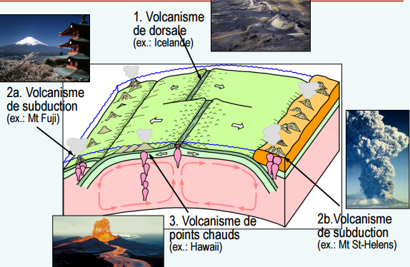
  - Volcanisme de dorsale;
    - Fusion partielle de manteau supérieur par décompression
    - Produit du basalte
    - Dorsales médio-océaniques, éruptions sous-marines
    - Lave de faible viscosité, peu de gaz
  - Volcanisme de subduction;
    - Fusion partielle de la plaque lithosphérique descendante
    - Composition : basalte, andésite – rhyolite
    - Haute viscosité, riche en gas, explosif & dangeureux
  - Volcanisme de pts chauds;
    - Basaltique (plauqe océanique)
    - Peu de gas, faible viscosité,
  - 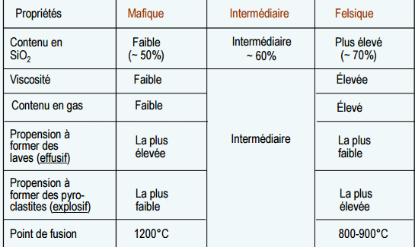
- Matériaux volcaniques
  - GAZ
    - 1-6% de masse
    - H2O, CO2, N et SO2
  - LAVE
    - Basaltique (mafique, fluide, chaud)
      - Lave pahoehoe = aspect de cordes légèrement tordues
      - Lave aa = fragments angulaires & abrasifs
      - Lave en coussin = sphérique, sous-marine

    - Andésitique (intermédiaire, plus visqueuse)
    - Rhyolitique (felsique, très viqueuse, plus froide)
  - PYROCLASTES
    - Éjections solides
      - Cendres & poussière
      - Lapilli (caillous)
      - Bloc=éjecté sous forme solide
      - Bombe = éjecté sous forme miquide et refroidit dans l’air
      - Pumice = vésiculaire, riche en silice
      - Scorie = vésiculaire,magma mafique
    - Coulée
      - Nuée ardente
      - Lahars
- Types de volcans et éruptions
  - Volcan bouclier
    - Magma mafique (SiO2)
    - Faible viscosité
    - Vitesse généralement lente
    - Pentes faibles, explosivité faible
    - Aux dorsales océaniques et pts chauds
    - Un grand caldera primaire
  - Stratovolcan
    - Magma intermédiaire – felsique (SiO2)
    - Haute viscosité
    - Vitesse très élevée
    - Très explosive
    - Pente abrupte
    - Cônes de cendres de forment sur les côtes
    - Aux zones de subduction
  - Cône de cendres
    - Construits par des éruptions (cendres)
    - Petite taille, grande pente, plus abondants
  - Dôme volcanique
    - Amas de lave felsique
    - Haute viscosité
    - Accumulation de P(gaz)éruptions violentes
- Risques volcaniques
  - Effets indirectes (ex. changement climatique)
- Signes précurseurs d’activité volcanique
  - Tremblements de terre
  - Changement de topographie
  - Émission de volatiles
  - Augmentation de T souterraine
THÈME 11 – DÉFORMATION
- Géologie structurale
- Contrainte et déformation
  - Contrainte = force/surface
    - Compression : forces convergent, la roche devient plus épais et moins long, exple montagnes
    - Tension : forces divergentes étire, la roche devient moins épais et plus long,
    - Cisaillement : aux failles, déplacement de la roche
  - Déformation = changement de configuration causée par la contrainte
    - Élastique : matériaux reprend sa forme initiale après relâchement de la contrainte
    - Plastique : le matériau est déformé de façon permanente une fois que la limite d’élasticité est dépassée
    - Cassante : le matériau est déformé de façon permanente une fois la limite d’élasticité ou le pt de rupture atteint
- Facteurs affectant la déformation
  - Pression : affecte le type de déformation
  - Température : affecte le type de déformation
  - Composition : les liens et forces intermoléculaires des minéraux, ou la présence de faiblesses
  - Temps : taux d’application et la durée
- Déformation des roches (structures géologiques)
  - Les PLIS (déformation plastique)
    - Déformation continue de forme ondulée serré
    - la plupart viennent de force de compression
    - Flanc : chacun des 2 côtés d’un pli
    - Charnière de pli : ligne de courbure maximale
    - Surface axiale : surface imaginaire reliant les charnières d’un plu
    - Synclinal : pli de convexité vers le bas
    - Anticlinal : pli de convexité vers le haut
    - Pli droit :pli donc les flancs sont une image miroir une de l’autre par rapport à la surface axiale
    - 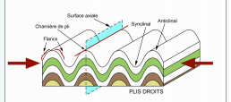
    - 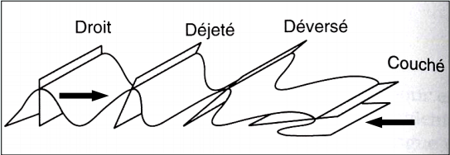
    - Dôme : vaste structure circulaire vers bas, les roches plus jeunes sont vers l’extérieur
    - Bassin : vaste structure circulaire vers le haut, les roches plus jeunes sont au centre
  - Les FAILLES (déformation cassante)
    - Fracture dans les roches le long desquelles il y a eu un déplacement gros
    - Causé par des contraintes de mouvement de plaques tectoniques, accumulation de sédiments, volcanisme
    - Faille inverse : compressif, les roches au-dessus de déplacent vers le haut
    - Faille chevauchement : compressif, faille inverse
    - Faille normale : extensif, les roches au-dessus du plan de faille se déplacent vers le bas
    - Faille de décrochement : coulissant, déplacement horizontalement le long du plan de faille
- Styles de déformation à l’échelle continentale
- Mesure de cartographie des structures

MOT | DEFINITION |  | DIAGRAMME
Séismes | - Vibration de la surface terrestre cause par le relâchement soudain d’énergie emmagasinée dans des roches soumises à des contraintes  -Énergie est relâchée en toutes directions sous forme d’ondes |  | 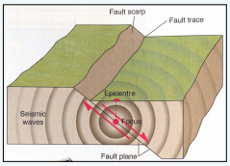
Ondes de volume | -Ondes P : ondes de compression, mvmt va et vient, vitesse 6-8m/s, propagent en solides et liquides  -Ondes S : ondes de cisaillement, vitesse 4-5m/s, propagent en solides seulement |  | 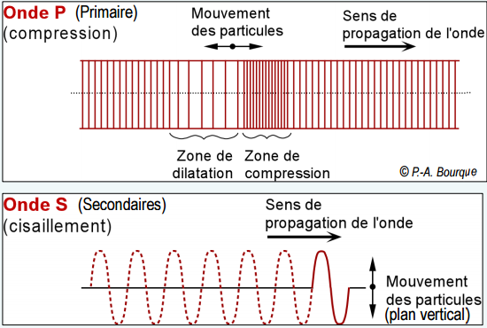
Ondes de surface | -Ondes de Love : mvmt va et vient en plan horizontale  -Ondes de Rayleigh : ondes similaires au vagues, mvmt circulaire dans un plan vertical, plus destructrices |  | 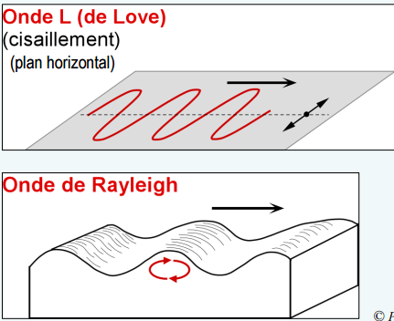
Foyer et épicentre | -Foyer : lieu d’origine du séisme  -Épicentre : point à la surface directement au vertical du foyer |  | 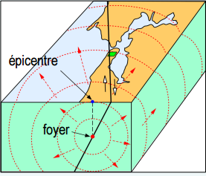
Profondeur du foyer | -La profondeur qu`un séisme atteint dans la croute continentale. Généralement entre 2-20km
Séismologie | Études des séismes; plus précisément la propagation des ondes sismiques produites par les séismes
Séismograph | Appareil enregistrant les ondes sismiques (temps d’arrivée des ondes, amplitude, durée) | 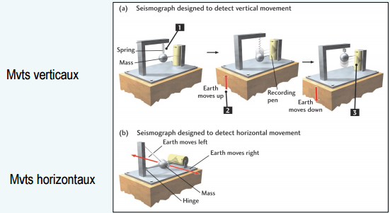
Séismogram | Enregistrements (papier ou numériques) des vibrations (ondes) de séisme. On peut en mesurer l’amplitude, le temps d’arrivée des ondes, et la durée des secousses.
Tsunami | -Vagues de longue période se déplaçant rapidement qui ont engendrées par un déplacement vertical soudain du fond marin – séismes sous-marins, explosions volcaniques… |  | 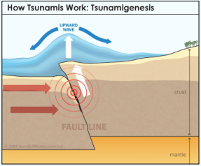
Magma | -Roche partiellement ou complètement fondue (gaz &solides)
Magmatisme | -Processus lié à la formation, mouvement et cristallisation du magma (processus plutoniques et volcaniques)
Viscosité | -résistance à l’écoulement
Lave | -Magma qui se retrouve à la surface de la Terre
Pyroclastes | -Fragments de roches de tailles variables éjectés par une éruption volcanique
Volcanisme | -Processus liés à l’ascension et à l’extrusion de magma à la surface de la terre et dans l’atmosphère.
Volcan | -Structure conique formée par l’accumulation de matériaux ignés extrusifs tels la lave et les matériaux pyroclastiques
Nuée ardente | -mélange de gaz chauds, cendres et autres débris volcaniques.  -se sépare en nuage (gaz) & coulée (cendres) pyroclastique
Lahars | -coulée de boue volcanique composée de cendres et autres débris volcaniques avec l’eau
Structures géologiques | -patrons dans les roches générés par des forces tectoniques qui se forment lorsque les roches sont déplacées ou réorientées en réponse à une contrainte
Géologie structurale | -étude des patrons et forces ayant causées

